
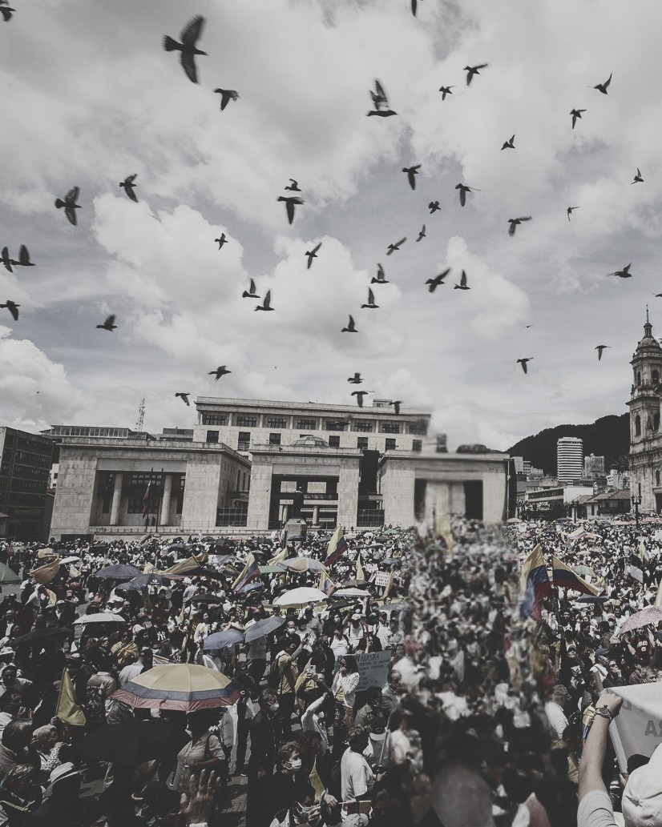


CONGRESO DE LA REPÚBLICA
PROYECTO DE LEY: EVALUACIÓN Y FORTALECIMIENTO DE LA IMPLEMENTACIÓN DEL ACUERDO DE PAZ EN COLOMBIA

PRESIDENTA: MANUELA GIRALDO
VICEPRESIDENTA: LINA LAMPREA


REPARANDO EL PASADO, SANANDO LAS HERIDAS


INDICE
1 Carta de bienvenida Introducción a la comisión
2
3 Descripción del enfoque
4 Proyecto de ley
5 Mociones
6
Preguntas orientadoras
y recomendaciones
7 Referencias

01
CARTA DE BIENVENIDA
Estimados delegados y delegadas,
Es para nosotras un honor darles la más cordial bienvenida a la Comisión Especial sobre Justicia Reparadora para las Víctimas del Conflicto Armado en Colombia, en el marco de esta simulación del Congreso de la República. Agradecemos profundamente su interés y compromiso en abordar un tema de suma relevancia para la construcción de una paz duradera en nuestro país.

Durante el transcurso de esta simulación, tendrán la oportunidad de representar diferentes perspectivas y propuestas que enriquecerán el debate. Este es un ejercicio que requiere sensibilidad, conocimiento y, sobre todo, el firme compromiso de cada uno de ustedes para con la justicia, la verdad y la paz.

De nuevo, les reiteramos nuestro agradecimiento y les deseamos el mayor de los éxitos en esta jornada.

Sarah Manuela Giraldo Celular: 3202221733 Email:giraldolondonosarahm anuela@familiajoseista.org Presidenta comisión Congreso de la República Mun San José
Lina Lamprea Rocha Celular: 3195323657
Email:Lamprearochalinacamil a@familiajoseista.org
Vice presidenta comisión Congreso de la República Mun San José



02

INTRODUCCIÓN AL:
CONGRESO DE LA REPÚBLICA

¿QUÉ ES EL CONGRESO?
El Congreso de la República de Colombia es un órgano fundamental de la rama legislativa del gobierno, encargado de la elaboración y aprobación de leyes, lo que lo convierte en un pilar esencial del sistema democrático del país.
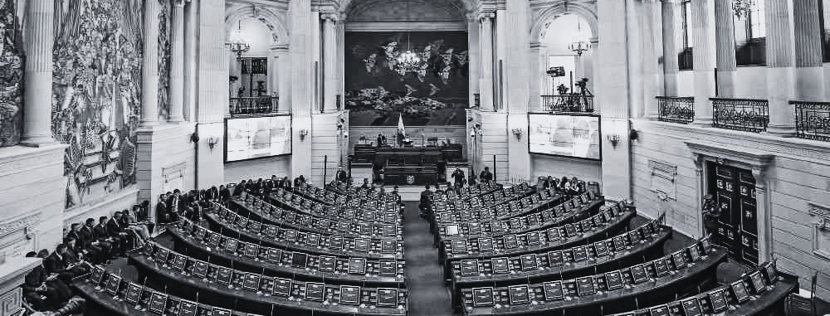
Además de su función legislativa, el Congreso desempeña un papel clave en el control político, reflejando el principio de pesos y contrapesos que sustenta a los Estados de derecho.

FUNCIONES
Función constituyente: Reformar la Constitución mediante actos legislativos.
Función legislativa: Crear, interpretar, reformar y derogar leyes y códigos.
Función de control político: Cuestionar a ministros y otros altos funcionarios, pudiendo culminar en mociones de censura o observaciones.
Función judicial: Juzgar excepcionalmente a altos funcionarios por responsabilidad política, incluyendo al Presidente.
Función electoral: Elegir altos cargos como el Contralor, Procurador, magistrados y el Vicepresidente en caso de falta absoluta.
Función administrativa: Organizar el funcionamiento interno del Congreso.
Función de control público: Requerir declaraciones de cualquier persona en investigaciones.
Función de protocolo: Recibir a jefes de Estado extranjeros.

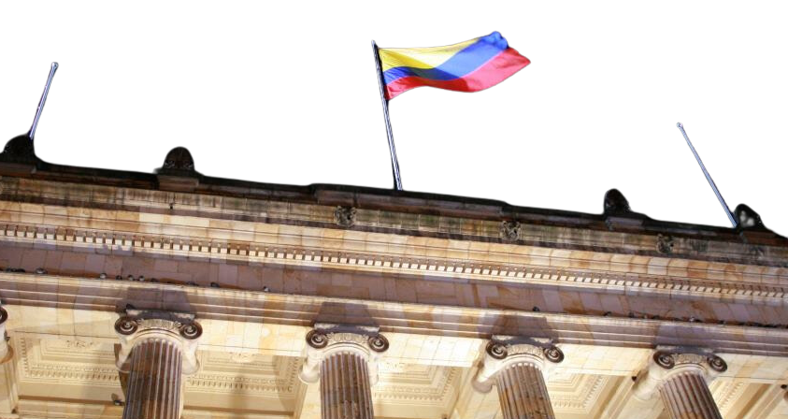

ESTRUCTURA
El Senado de la República está compuesto actualmente por cien (100) miembros elegidos en circunscripción nacional y dos (2) miembros adicionales pertenecientes a la circunscripción nacional especial por comunidades indígenas.
Está integrado por el Senado de la República y la Cámara de Representantes, son elegidos mediante voto directo del pueblo, para un periodo de cuatro años, con la posibilidad de ser reelegidos para un periodo inmediato y de forma indefinida.

CONSTRIBUCIONES DEL CONGRESO AL ACUERDO DE PAZ

Aprobación del "Fast Track" Legislativo*
El Congreso aprobó un procedimiento especial para agilizar la aprobación de leyes relacionadas con la implementación del Acuerdo de Paz, reduciendo el tiempo de discusión legislativa.

Creación y Aprobación del Sistema Integral de Verdad, Justicia, Reparación y No Repetición (SIVJRNR)
El Congreso aprobó la creación de la Jurisdicción
Especial para la Paz (JEP), la Comisión de la Verdad y la Unidad de Búsqueda de Personas Desaparecidas, pilares fundamentales para la justicia y la verdad en el postconflicto.

Aprobación de la Ley de Amnistía e Indulto
Se aprobó una ley que otorgó amnistías e indultos a excombatientes de las FARC, facilitando su reincorporación a la vida civil, salvo en casos de crímenes graves.

Reformas Constitucionales
El Congreso realizó reformas constitucionales para incorporar elementos del Acuerdo de Paz, como el reconocimiento de las víctimas y la participación política de los excombatientes.

Aprobación de Leyes de Desarrollo Rural y Participación Política
El Congreso aprobó leyes para mejorar el acceso a la
tierra y fomentar el desarrollo rural, así como garantizar la participación política de comunidades y víctimas del conflicto.

Supervisión y Control Político
Se realizaron sesiones de control político para supervisar la implementación del Acuerdo de Paz, monitoreando el cumplimiento y uso de los recursos destinados a los programas de paz.

Modificaciones y Obstáculos
El Congreso ha sido escenario de debates y resistencias que han modificado o ralentizado partes del Acuerdo, como la JEP y las reformas agrarias, lo que ha generado obstáculos en la implementación.
A partir de lo anterior, el enfoque que le estaremos dando a la comisión será:

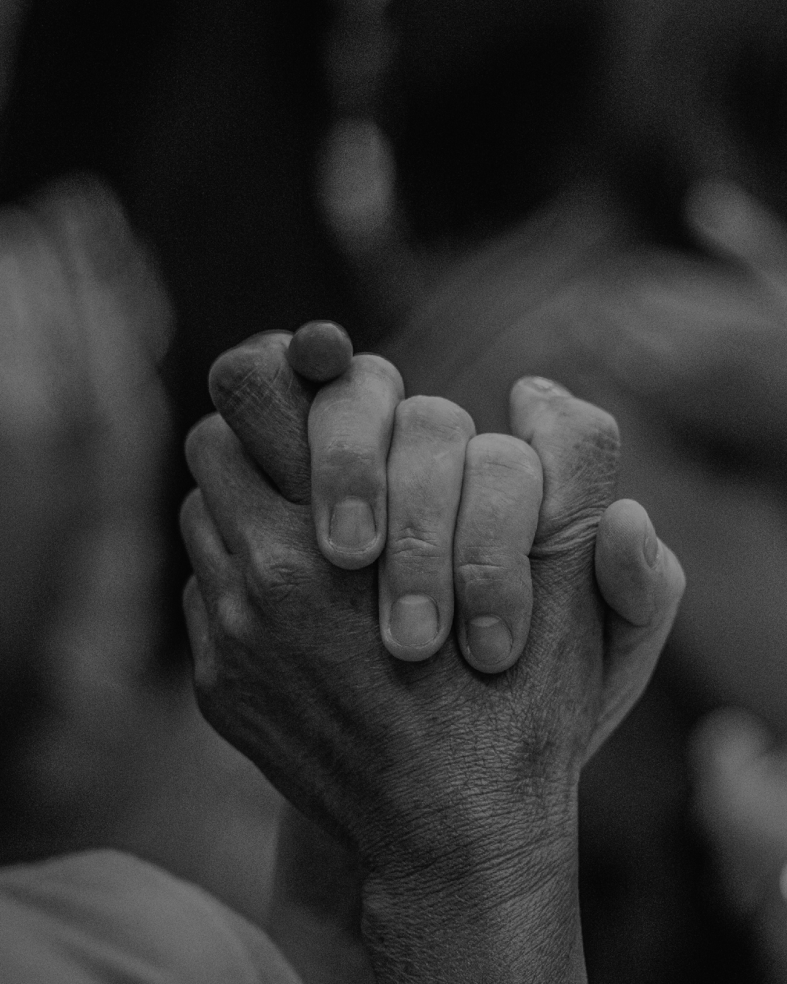
03

ENFOQUE
Superación de Obstáculos Políticos para la Implementación Efectiva del Sistema Integral de Verdad, Justicia, Reparación y No Repetición (SIVJRNR) en el Marco del Acuerdo de Paz de 2016

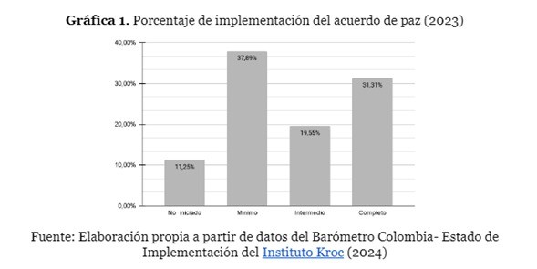
INTRODUCCIÓN AL ACUERDO DE PAZ
Fecha de inicio: 4 de septiembre de 2012
Fecha de finalización: 26 de septiembre de 2016

Luego de más de cincuenta años de conflicto armado con las FARC, el Acuerdo de Paz pone fin a la violencia con esa guerrilla, la más grande en Colombia. El Acuerdo busca impedir que haya más víctimas y concentrar todos los esfuerzos en construir una paz estable y duradera. Por la vía del Acuerdo de Paz, las FARC se comprometieron a entregar todas sus armas a las Naciones Unidas, a no incurrir en delitos como el secuestro, la extorsión o el reclutamiento de menores, a romper sus vínculos con el narcotráfico y a cesarlos ataques a la Fuerza Pública y a la población civil
El Acuerdo Final incluye lo siguiente:
1 Poner fin a la guerra. 2 verdad, justicia y reparación para las víctimas. 3 contra el narcotráfico. 4 mejores oportunidades para el campo. 5 más participación y democracia. 6 la puesta en marcha del acuerdo final

INTRODUCCIÓN GENERAL

El conflicto armado en Colombia ha dejado una huella dolorosa en nuestra historia, afectando a miles de víctimas que hoy exigen y merecen reparación integral, verdad, justicia y garantías de no repetición. Nuestro enfoque en esta comisión será el Acuerdo de Paz firmado en 2016, y nos centraremos en cómo sus disposiciones sobre justicia reparadora pueden ser fortalecidas y aplicadas para garantizar los derechos de las víctimas.
El acuerdo no se trataba simplemente de facilitar una transición de las FARC de las armas a la política, sino de atacar las condiciones que habían conducido a la violencia y, más allá de eso, de generar un gran programa de transformación económica, política y social para integrar al país a esas poblaciones y regiones tan golpeadas históricamente, para democratizar francamente a Colombia, y para que los derechos de cada ciudadano valgan igualmente en todo el territorio.

“VERDAD, JUSTICIA Y REPARACIÓN”
En el marco del Acuerdo de Paz en Colombia, los principios de verdad, justicia, reparación y no repetición son fundamentales para garantizar los derechos de las víctimas del conflicto armado. La verdad implica el esclarecimiento de los hechos ocurridos durante el conflicto, permitiendo que las víctimas conozcan lo sucedido y los responsables de los crímenes. La justicia se refiere a la implementación de mecanismos de justicia transicional, donde los responsables rinden cuentas de sus acciones, pero con un enfoque restaurativo que busca equilibrar la justicia y la reconciliación. La reparación implica medidas para compensar los daños sufridos por las víctimas, tanto a nivel material como simbólico, a través de indemnizaciones, restitución de tierras y rehabilitación psicológica, entre otros. Finalmente, la no repetición busca garantizar que los hechos violentos no se repitan, mediante reformas institucionales, la promoción de una cultura de paz y el fortalecimiento de la seguridad en las regiones más afectadas por el conflicto.
Estos pilares buscan ofrecer a las víctimas una respuesta integral y justa en el proceso de paz.

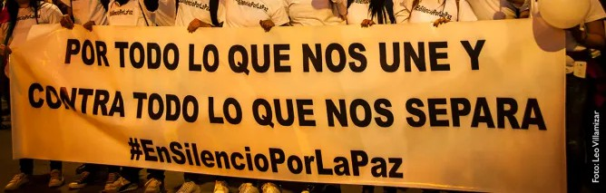

OBSTACULOS
Aunque se han logrado avances importantes, como la desmovilización y reincorporación de excombatientes, así como la creación del Sistema Integral de Verdad, Justicia, Reparación y No Repetición, el camino ha estado lleno de obstáculos. Entre las principales complicaciones se encuentran la persistencia de la violencia en zonas rurales, el asesinato de líderes sociales y excombatientes, y la lenta implementación de programas claves como la reforma rural integral y la sustitución de cultivos ilícitos. Además, la falta de garantía de seguridad que ha conducido a que se aproximen a 300 los combatientes asesinados, así como la desaparición de una cifra considerable de firmantes de paz. Muchas de las regiones que fueron ojos del conflicto no han sido debidamente atendidas por el Estado, generando graves condiciones de inseguridad y descontento tanto entre las víctimas del conflicto como en los firmantes.

POSTURAS EN EL PAÍS
El país se dividió en torno al Acuerdo de Paz en dos grandes posturas. Por un lado, los defensores del acuerdo lo vieron como una oportunidad histórica para poner fin a más de cinco décadas de conflicto armado, resaltando la importancia de la desmovilización de las FARC, la reparación a las víctimas y la posibilidad de construir una paz duradera a través de mecanismos de justicia transicional. Por otro lado, los opositores consideraron que el acuerdo era demasiado indulgente con los excombatientes, especialmente en temas como la participación política de los exguerrilleros y la falta de penas estrictas para los responsables de crímenes graves, lo que, según ellos, comprometía la justicia y la seguridad del país. Esta división se hizo evidente en el plebiscito de 2016, donde el "No" ganó por un estrecho margen, obligando a renegociar ciertos aspectos del acuerdo antes de su implementación final.
Con lo anterior dicho, el objetivo de esta comisión será discutir los puntos clave del siguiente proyecto de ley que hemos desarrollado para encontrar resoluciones que superen las barreras políticas, buscando garantizar los derechos de las víctimas.


04

PROYECTO DE LEY: EVALUACIÓN Y
FORTALECIMIENTO DE LA IMPLEMENTACIÓN DEL ACUERDO DE PAZ EN COLOMBIACIONES

Preámbulo
Este proyecto de ley se presenta con el objetivo de servir como una herramienta para evaluar y fortalecer la implementación del Acuerdo de Paz de 2016 en Colombia, enfocándose en los obstáculos políticos y en el Sistema Integral de Verdad, Justicia, Reparación y No Repetición (SIVJRNR). Debido a que el debate en esta comisión tiene como finalidad discutir las soluciones a estos problemas, la estructura del proyecto se limita a enunciar los títulos y puntos clave, sin describir las soluciones detalladas. De esta manera, cada tema será analizado y definido a través del debate, permitiendo a los delegados proponer soluciones específicas en la simulación.

Principios Rectores

Derechos de las Víctimas: Las víctimas del conflicto armado serán el eje central de las acciones y evaluaciones propuestas en esta ley.
Transparencia y Participación: Los procesos de evaluación y fortalecimiento deberán ser participativos y transparentes, garantizando el acceso a la información pública.

PUNTOS CLAVE A DISCUTIR

- Polarización Política
Impacto de la Polarización/ Medidas para Reducir la Polarización
Influencia de los Intereses Partidistas/ Interferencias políticas
Compromiso Político Insuficiente

- Cambios de Gobierno y su Efecto en la Implementación Mecanismos para Garantizar Continuidad (que la
implementación del SIVJRNR no dependa de los cambios en el poder político)

- Sanciones de la JEP
Cumplimiento y demoras en las Sanciones Impunidad

- Acceso Limitado a la Justicia para las Víctimas
Obstáculos al Acceso a la Justicia por parte de las victima especialmente en zonas rurales y alejadas

- Falta de Medidas Efectivas para la No Repetición

BANCADAS
- La bancada crítica está formada principalmente por miembros del partido *Centro Democrático* y figuras conservadoras que han sido consistentemente escépticas o críticas del acuerdo.
- La bancada defensora agrupa a políticos y actores sociales que promovieron o participaron activamente en el proceso de paz, y quienes actualmente apoyan su implementación.
Críticos del Acuerdo de Paz
Defensores del Acuerdo de Paz
Iván Duque Márquez
Juan Manuel Santos
Álvaro Uribe Vélez
Humberto de la Calle
Marta Lucía Ramírez
Timochenko
Paloma Valencia
Roy Barreras
Carlos Holmes Trujillo
Ángela María Robledo
María Fernanda Cabal
Gustavo Petro

José Félix Lafaurie
Iván Cepeda
Néstor Humberto
Piedad Córdoba
Jorge Enrique Robledo
Claudia López
Alicia Arango
Jesús Santrich
José Obdulio Gaviria
Antonio Navarro Wolff
Germán Vargas Lleras
Sergio Jaramillo
Alejandro Ordóñez
Carlos Antonio (Julián Gallo)
Luis Fernando Velasco
Clara López Obregón
Feliciano Valencia
Orlando Fals Borda

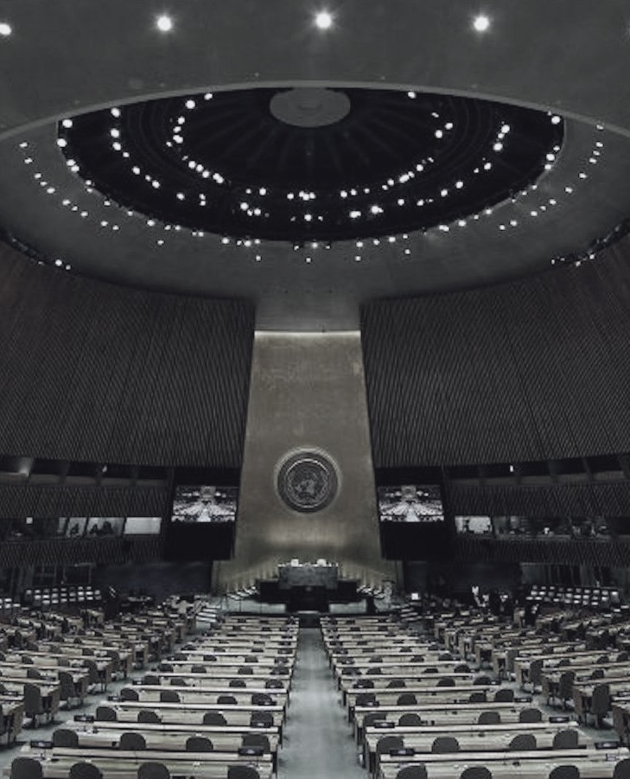
05

MOCIONES

Moción para abrir la sesión Inicia oficialmente el debate y los procedimientos de la conferencia.

Moción para establecer la agenda Define el orden en que se discutirán los temas

Moción para entrar en sesión no moderada Se permite un debate más libre, donde los delegados se mueven y conversan informalmente.

Moción para suspender la sesión Se utiliza para tomar un receso o descanso, generalmente temporal.

Moción para cerrar el debate Se utiliza para finalizar la discusión de un tema y proceder a la votación.

Moción para hacer una réplica cuando un senador malinterpreta o no entiende su intervención, se usa el derecho a réplica para aclarar el punto

06

PREGUNTAS
ORIENTADORAS

¿Cuáles han sido los esfuerzos realizados por su personaje respecto a la paz y el conflicto en Colombia?

¿Por qué es tan difícil lograr la paz?

¿Por qué el nivel de cumplimiento de los compromisos pactados ha sido tan bajo?

¿Por qué hay resistencia por parte de la elite colombiana a la implementación de los acuerdos hacia la paz?

¿Por qué su personaje apoyó o no el acuerdo?

¿Por qué persisten las dificultades?

¿Cómo enriquecería las medidas de reparación integral previamente pactadas o que les cambiaría?


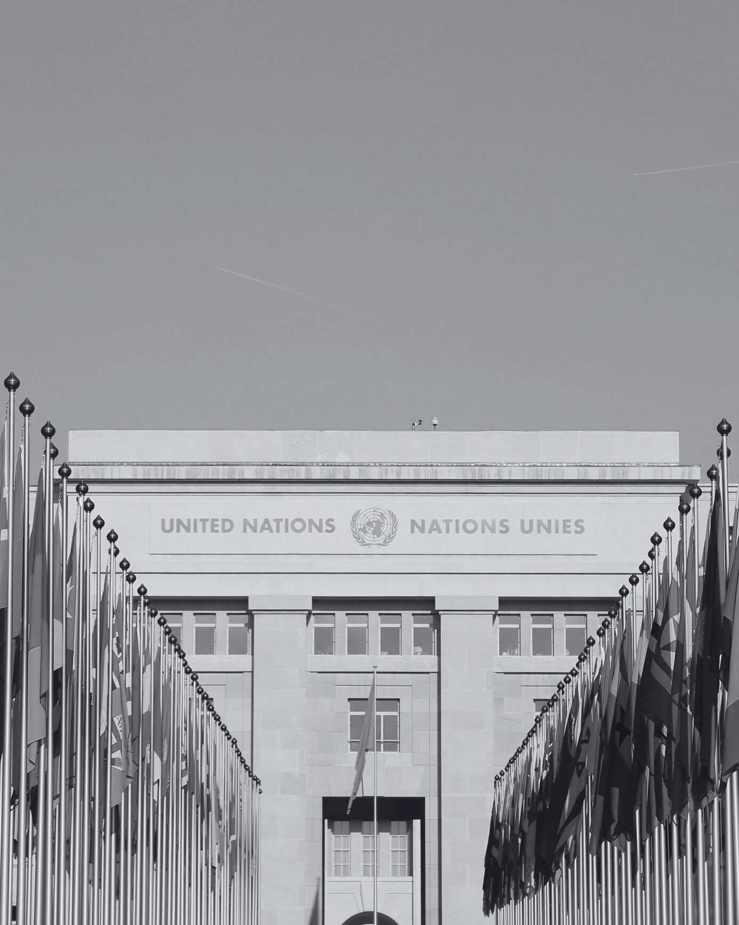

RECOMENDACIONES
MUN
SAN JOSÉ

Tener a la mano información sobre el tema que le pueda ser útil para construir sus argumentos en el momento del debate, ya que no estará permitido el uso de dispositivos electrónicos
Conocer lo que se estipuló previamente en el acuerdo de paz
Estudiar previamente que papel jugó su personaje en el acuerdo de paz y el sustento de su posición Tener en cuenta en todo momento el correcto uso del lenguaje parlamentario
Tener una participación activa al momento del debate

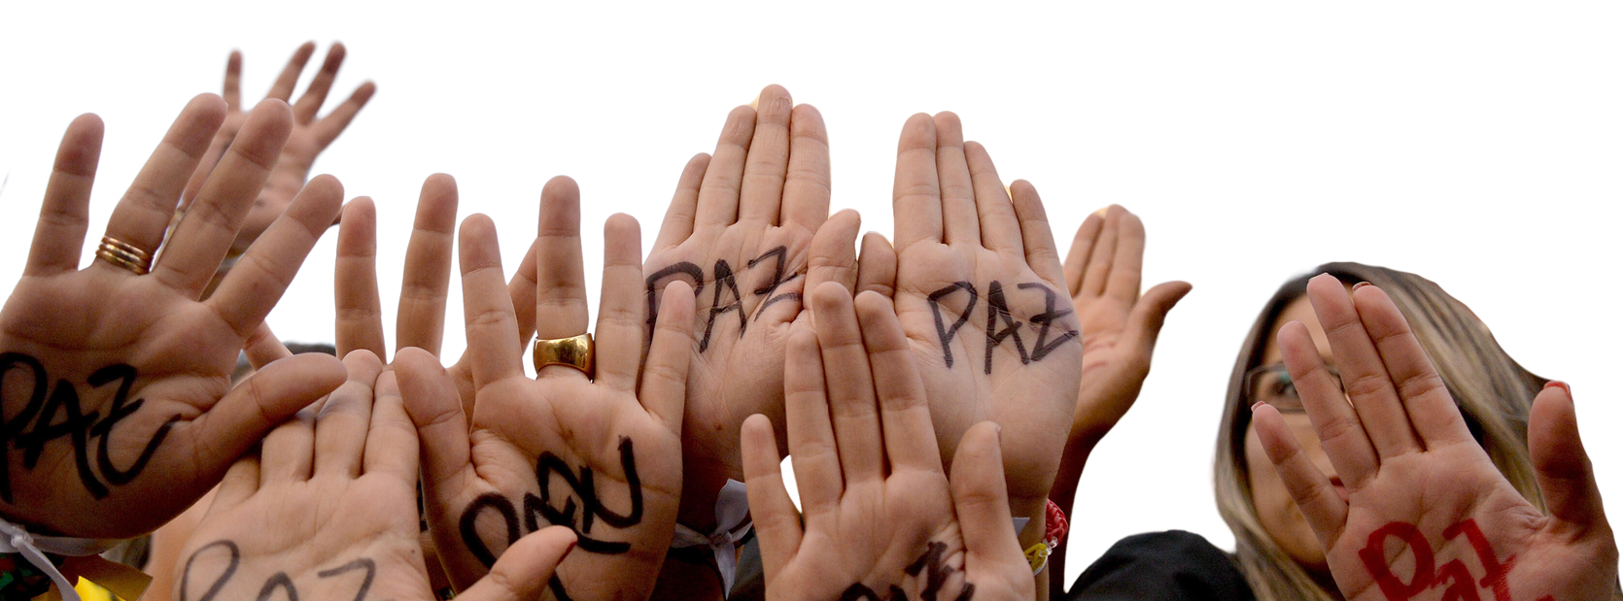
07

REFERENCIAS/ FUENTES DE CONSULTA
https://www.camara.gov.co/sites/default/files/2018- 02/Guia%20ba%CC%81sica%20Estructura%20y%20Funciones% 20del%20Congreso..pdf

https://www.cancilleria.gov.co/sites/default/files/cartillaabc delacuerdofinal2.pdf

https://legrandcontinent.eu/es/2022/01/06/colombia-5- anos-despues-de-los-acuerdos-de-paz/

https://uniandes.edu.co/es/noticias/dificultades-y- propuestas-sobre-la-implementacion-del-acuerdo-de- paz-firmado-entre-el-gobierno-colombiano-y-las-farcep

